INDICA AO EXECUTIVO MUNICIPAL COM CÓPIA PARA A SECRETARIA DE INFRAESTRUTURA, PARA REMOVER UMA RAMPA CONSTRUIDA IRREGULARMENTE NA AVENIDA TANCREDO DE ALMEIDA NEVES ENTRE OS NUMEROS 930 E 980 PRÓXIMO A CLINICA SANTA HELENA.

De conformidade com o que estabelece o Artigo 120 do Regimento Interno da Casa, a Vereadora Subscritora, depois de ouvida a Soberana e Douta manifestação do Plenário, INDICA ao Executivo Municipal com cópia para a Secretaria de Infraestrutura, executar a remoção da rampa construída irregularmente na Avenida Tancredo de Almeida Neves, entre os números 930 e 980 próximos a Clinica Santa Helena.

JUSTIFICATIVA:

A indicação se faz necessário tendo em vista o transtorno que vem causando, prejudicando estacionamento de veículos onde a rampa foi construída irregularmente em um local onde não é permitida a entrada e saída de veículos conforme imagens em anexo.
Plenário das Deliberações, Vereador Daniel Lopes da Silva, Câmara Municipal de Tangará da Serra, Estado de Mato Grosso, aos oito de novembro de 2022.

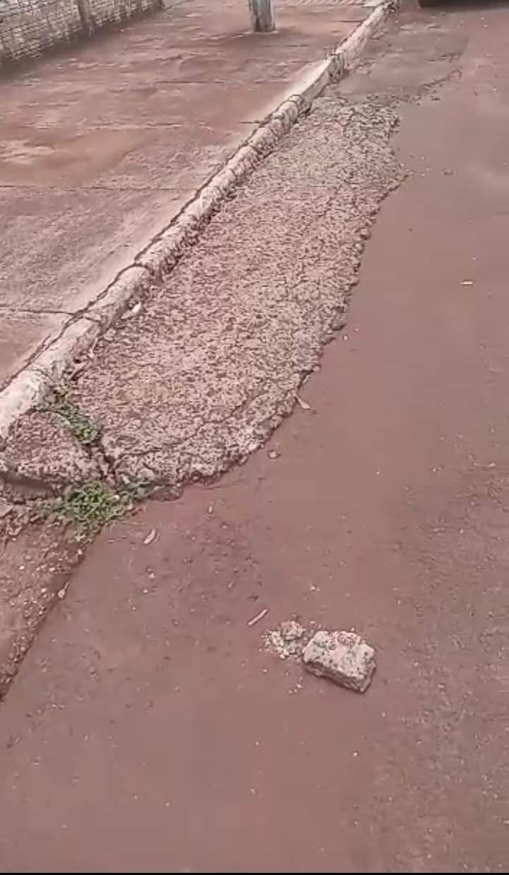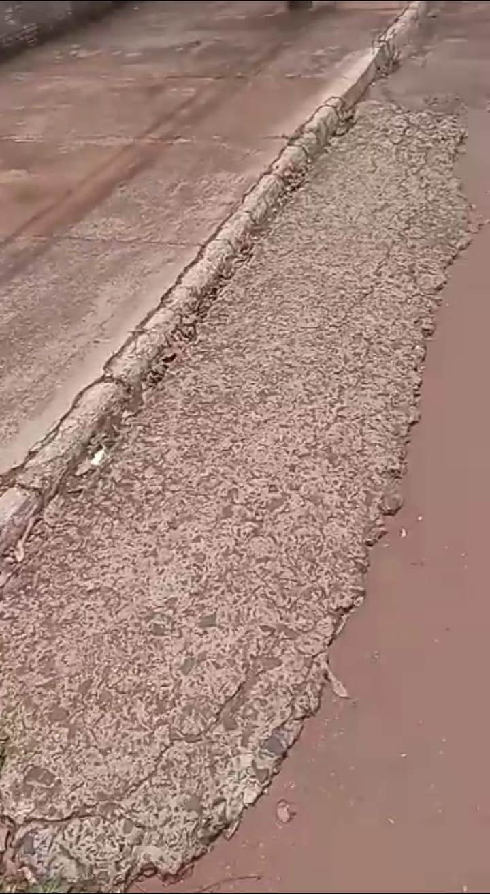

Elaine Antunes
Vereadora


